Poročilo o laboratorijskem delu:

Fotosinteza

UVOD

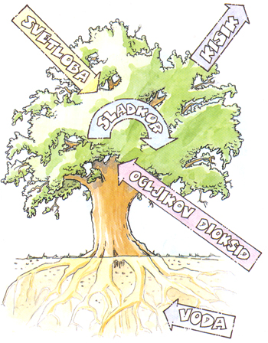Fotosinteza je sinteza sladkorjev s pomočjo sončeve svetlobe. Je eden izmed temeljnih življenjskih procesov, ki potekajo na zemlji. V tem procesu nastajajo s pomočjo sončeve svetlobe iz plina ogljikovega dioksida in vode osnovne snovi (sladkorji), ki gradijo rastlinski svet. Ob tem pa kot stranski produkt nastaja plin kisik, ki ga ljudje in živali potrebujemo za svoj obstoj. Snovi, ki nastajajo v procesu fotosinteze in njihovi nadaljnji produkti gradijo rastline in njihove plodove. Tako rastline same kot njihovi plodovi pa so tudi osnova v prehranjevalni verigi na zemlji, kjer se višje razviti organizmi prehranjujejo z nižje razvitimi. Rastline in njihovi plodovi so osnovna hrana živalskemu svetu kot tudi človeku.
Slika 1 prikazuje nastajanje sladkorjev v listih rastlin. Ti nastanejo iz ogljikovega dioksida in vode s pomočjo svetlobe sonca. Pri tem pa nastane tudi kisik, ki ga ljudje in živali rabimo pri svoji presnovi. Pri drevesih se sladkorji , ki nastanejo v listih, odvedejo iz lista pod drevesno skorjo kjer iz njih nastane celuloza.

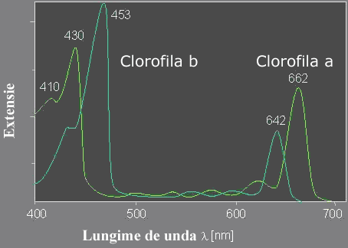Središče fotosinteze je zeleno barvilo klorofil v kloroplastih rastlinskih celic.
Slika 1: Fotosinteza
Središče fotosintetskih reakcij so kloroplasti. Kloroplast navzven omejujeta dve membrani, v notranjosti pa so sploščene membranske vrečke, imenovane tilakoide. Ležijo v brezbarvni stromi ali matriksu. V tilakoidnih membranah so molekule asimilacijskih barvil razporejene v posebnih skupkih, ki jih imenujemo fotosintetske enote. Fotosintetska enota vsebuje molekule klorofila a in klorofila b. Najpogostejše razmerje med klorofilom a in klorofilom b je 3 : 1. Poleg klorofila pa so v fotosintetski enoti še druga barvila, kot so oranžni karoteni in rumeni ksantofili. Vsaka fotosintetska enota vsebuje dva fotosistema, ki ju imenujemo fotosistem 1 in fotosistem 2. Ločimo ju po glavnem barvilu: v fotosistemu 1 je klorofil a z absorpcijskim vrhom pri 700 nm, v fotosistemu 2 pa je klorofil a z absorpcijskim vrhom pri 680 nm.
Slika 2: Absorpcijski spekter klorofila a in klorofila b

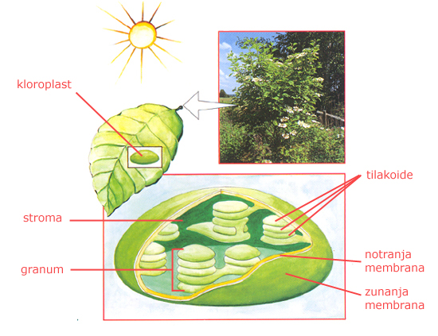Energijo za potek fotosinteze dajo fotoni sončne svetlobe (foton = najmanjši delec svetlobne energije). Za fotosintezo so pomembni predvsem fotoni rdeče in modre svetlobe. Ko svetloba obseva kloroplast, določen elektron klorofilne molekule prevzame energijo svetlobnega fotona.To energijo lahko prenese na drugo molekulo v fotosistemu in končno h glavnemu barvilu – klorofilu 700 v reakcijskem centru fotosistema 1 oziroma klorofilu 680 v reakcijskem centru fotosistema 2. Sprejemna molekula v tilakoidni membrani, ki je tesno povezana z glavnim barvilom, prevzame od glavnega barvila energetsko vzbujen elektron. Elektron se nato prenaša prek sprejemnih in oddajnih molekul v tilakoidni membrani, čemur pravimo fotoelektronska transportna veriga.
Slika 3: Zgradba kloroplasta

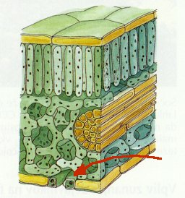Svetlobna energija se med fotosintezo pretvarja v kemično energijo, ki se shrani v sladkorju. Pri fotosintezi ločimo svetlobno in temotno fazo (t.j. poteka v temi). Svetlobne reakcije fotosinteze potekajo v tilakoidni membrani, v kateri so encimi, ki omogočijo transport elektronov. Štirje fotoni omogočijo prenos štirih elektronov iz klorofila 680 preko prenašalcev k fotosistemu 1, ki vsebuje klorofil 700. V klorofilu 700 zapolnijo ti elektroni izpraznjena mesta, ker so se elektroni iz klorofila 700 zaradi sprejete energije fotonov prenesli do NADP (t.j. nikotin adenin dinukleotid fosfat, pomembna redukcijska snov v celični presnovi). Klorofil 680 v fotosistemu 2 pa dobi nove štiri elektrone od dveh vodnih molekul, ki razpadeta, pri čemer nastane kisik.
Slika 4: Prerez lista

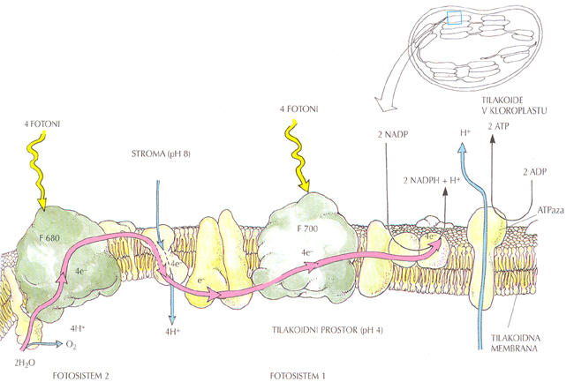Transport elektronov povzroči prenos protonov (vodikovih ionov) v notranjost tilakoidnega žepa, v katerem so tudi protoni od vode. Ko se vračajo skozi membrano na drugo stran, pride zaradi encima ATP-aze do nastanka ATP (t.j. adenozin trifosfat, energijsko bogata snov, sodeluje pri shranjevanju in prenašanju energije). Svetlobna energija se je torej pretvorila v kemično.
Slika 5: Tilakoidna membrana
Za vezavo ogljikovega dioksida ni več potrebna svetloba. Potrebni pa so encimi, ki to vezavo omogočajo. Raztopljeni so v stromi kloroplasta. Ogljikov dioksid se veže na molekulo s petimi C-atomi, ki je povezana z dvema molekulama fosforja. Nastaneta dve molekuli s tremi C-atomi. Iz molekul s tremi C-atomi nastane molekula s šestimi C-atomi – fruktoza. Za njen nastanek se porabljata ATP in NADPH₂, ki sta nastala pri svetlobnih reakcijah fotosinteze. Pozneje nastane iz fruktoze glukoza.

Količina svetlobe, koncentracija CO₂ in temperatura so glavni dejavniki, ki vplivajo na fotosintezo. Na njen potek lahko vplivajo tudi voda in minerali. Fotosinteza narašča z jakostjo svetlobe. Prevelika osvetlitev pa lahko poškoduje asimilacijska barvila.

Tudi temperatura vpliva na hitrost delovanja encimov. Pri polarnih in visokogorskih rastlinah poteka fotosinteza celo pri temperaturi nižji od 0 ºC. V tropskih krajih pa so rastline prilagojene na visoke temperature tudi do 55 ºC in več. Alge, ki živijo v vročih termalnih vrelcih, asimilirajo še pri 70 ºC.

Cilji:

- Samostojno nastaviti kontrolni poskus fotosinteze
- Dokazati škrob v listih pelargonije
- Izračunati retencijski faktor pri demonstraciji kromatografije

Material:

- Za kontrolni poskus fotosinteze
  - Bromtimol modro
  - Slamica
  - Račja zel
  - 8 epruvet
  - ali folija
  - zamaški

- Za pelargonijo
  - 4 listi pelargonije
  - britvica
  - alu folija
  - jodovica

- Za demonstracijo kromatografije
  - Ekstrakt iz rastline
  - Filtrirni papir
  - Mešanica 92:8 petroletra in acetona

Postopek:

- Fotosinteza

Na voljo smo imeli 8 epruvet, bromtimol modro, s katerim dokazujemo CO₂, račjo zel, zamaške in alu folijo. 4 epruvete smo po nastavitvi poskusa zavili v folijo, 4 pa smo pustili na svetlobi. Naredili smo po 2 in 2 parno enaki epruveti ki so šle vsaka v svoje okolje. Prvi par je bil samo bromtimol modro, v drugem je bil bromtimol rumene barve (nasičen s CO₂), tretji par je vseboval poleg bromtimol modro tudi račjo zel, četrti pa bromtimol nasičen s CO₂ in račjo zel.

- Pelargonija

Pelargonijo smo najprej pustili 48 ur v temi zato da je porabila vse svoje zaloge glukoze v obliki škroba, nato smo 4 liste, ki so bili različno pokriti, izpostavili svetlobi. Prvi je bil cel pokrit, drugi samo polovično, tretji je bil nepokrit, četrti pa je imel nase prilepljeno britvico. Da smo lahko dokazali smo morali najprej odstraniti pigment listu s kuhanjem v alkoholu. Nato smo list pomočili v jodovico.

Kromatografija

To je metoda, s katero ločimo fotosintetske pigmente s 92: 8 mešanico petroletra in acetona in filtrirnim papirjem. V merilni valj nalijemo toliko topila, da se ga bo kasneje papir dotikal. Na filtrirni papir narišemo s svinčnikom črto s katero označimo start, nanjo kanemo nekaj kapljic ekstrakta in ga damo v merilni valj. Papir bo vsrkal topilo in topilo bo

Rezultati:

Fotosinteza:

Slika 6: Stanje v epruvetah po poskusu na svetlobi
Slika 7: Stanje v epruvetah pred poskusom na svetlobi

Slika 9: Stanje v epruvetah po poskusu v temi
Slika 8: Stanje v epruvetah pred poskusom v temi

Na svetlobi so vse epruvete razen ene postale modre. Rumena je ostala samo epruveta, ki ni vsebovala račje zeli. V temi pa so se vse epruvete obarvale rumeno razen kontrolne epruvete, ki ni vsebovala račje zeli.

Pelargonija:

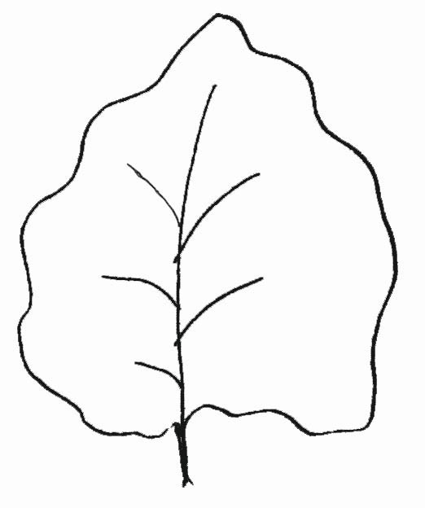
Slika 9: List v temi
Slika 10: List na svetlobi

Slika 11: Britvica
Slika 12: List pol tema pol svetloba

Po enem dnevu osvetljevanja različnih delov listov smo dobili takšne rezultate. List, ki je bil cel zakrit je bil svetleje obarvan kot list, ki je bil odkrit. To je zelo dobro prikazano na listu ki je pol zakrit in pol odkrit ali pa na listu, kjer je bila prilepljena britvica.

Kromatografija:

Snov | Barva | Dolžina poti | Retencijski faktor (pot barvila / pot topila)
Topilo | Brezbarven | 77 mm | 1
Klorofil B | Temno zelena | 11 mm | 0
Klorofil A | Zelena | 20 mm | 0
Ksantofil | Rumeno-oranžna | 37 mm | 0
Feofitin | Siva | 52 mm | 1
Karoten | Oranžna | 72 mm | 1

Razprava:

Po končanih vseh vajah smo odvečne stvari pospravili in odšli v kabinet po naše epruvete za fotosintezo. Nad rezultati smo bili presenečeni, saj nekateri rezultatov nismo pričakovali. Rezultati na svetlobi so bili samoumevni, saj je vsepovsod kazalo, da nastaja kisik samo v epruveti z rumenim bromtimolom in brez račje zeli ni bilo sprememb. Presenetili so nas rezultati iz temnega okolja, saj so bile epruvete oz. bromtimol v epruveti rumen razen tam kjer je bil bromtimol moder in ni bilo račje zeli. Ker je bila račja zel v temi je iz vode jemala kisik in sproščala CO₂. Pojasnilo za to je, da tudi rastline dihajo. Testa sta ostala ves čas enaka saj nanju svetloba ali tema ne vpliva.

Pelargonija je po dnevu na svetlobi pokazala, da tam, kjer je list osvetljen, nastaja škrob, saj je bil list po dodatku jodovice postal temnejši kot tisti, ki je bil v temi. Tudi sled britvice je bila jasno vidna, saj tam ni nastajal škrob in je bilo obarvanje manjše. Enako je pokazal tudi pol-pol list saj je bila osvetljena polovica temnejša od zatemnjene.

Rezultati kromatografije so pokazali topnost fotosintetskih pigmentov raztopini petroletra in acetona v razmerju 92:8. Topilo je doseglo dolžino 77 mm medtem ko so pigmenti dosegli krajše dolžine. Najkrajšo je dosegel klorofil B, najdaljšo pa karoten.

Zaključki:
- Nastavitev samostojnega poskusa je uspela kljub manjšim težavam.
- Rezultati so pokazali da na svetlobi rastlina sprošča kisik v temi pa ga porablja.
- Rastline, ki so bile 2 dni v temi porabijo zaloge škroba in jih ponovno obnovijo po stiku s svetlobo, zato so bili odkriti predeli temneje obarvani kot zakriti.
- S kromatografjo lahko ločimo fotosintetske pigmente in ugotovimo njihovo topnost

Literatura:

- http://vedez.dzs.si/dokumenti/dokument.asp?id=949 (22.01.2007)
- Zapiski in navodila pri pouku
- http://images.google.si/images?q=epruveta&svnum=10&hl=sl&start=20&sa=N&ndsp=20 (30.01. 2007)
- Leksikon Biologija\ Tržič: Učila international, 2002. – (zbirka tematski leksikoni)

